附件2

本科教育教学改革典型项目
成果简介

项目名称：新时代高校课程思政协同创新体系与机制构建研究
单位名称：湖南工商大学
项目主持人：刘海运
团队成员：曾倩、刘智、刘冰花

一、项目研究背景
中国特色社会主义进入了新时代，国内的育人环境发生深刻变化，意识形态安全遭遇新的挑战。2016年 12 月，习近平总书记在全国高校思想政治工作会议上强调：“要用好课堂教学这个主渠道，思想政治理论课要坚持在改进中加强，提升思想政治教育亲和力和针对性，满足学生成长发展需求和期待，其他各门课都要守好一段渠、种好责任田，使各类课程与思想政治理论课同向同行，形成协同效应”。这为新时代高校各类课程和思想政治理论课同向同行、协同建设指明了方向，也对整个教育体系以及思想政治教育工作产生长远影响。当前，高校各类课程与思政课协同创新取得了初步的成效，但在实施过程中仍面临着一些问题。一方面，全球化新时代大背景下，我国实行全方位、多层次、宽领域的对外开放，西方敌对势力为了遏制我国的发展，对我国进行西化和分化，企图在意识形态上掌握主动，通过多种途径加紧对我国大学生进行意识形态渗透。另一方面，随着我国改革开放的不断深入，中国特色社会主义进入新时代，经济的高质量、高水平发展促进了社会的全面进步，但同时各种社会思想变得更加错综复杂，一些不良思潮对大学生价值观念的形成产生了不利影响。因此，必须发挥和强化思想政治教育引领主流意识形态的作用，将思想政治教育融入到高校各类课程教学中，全方位促进学生形成正确的价值观。当下，课程思政已从最初思想政治理论课的延伸探索，发展为高校加强和改进思想政治工作的重要抓手，各方面都发生了显著变化，课程思政已经到了升级改造的关键期。为此，必须从提升认识、审视问题、优化机制等维度持续改进，寻求形式与内容上的新突破。在这一背景下，本项目对新时代我国高校课程思政协同创新的内涵、现状和存在问题进行研究，构建课程思政协同创新体系和创新机制，为高校开展课程思政提供理论依据和对策建议。
二、研究目标、任务和主要思路
（一）研究目标
首先，理论阐述课程思政的内涵和外延，分析新时代我国高校课程思政教育工作重要意义、面临全新任务和挑战及目前实施过程中存在的问题，为今后推进我国高校课程思政提供的规范化理论和实践研究奠定坚实基础，即“是什么”的问题。其次，系统研究我国高校课程思政协同创新体系构成要素，构建协同创新发展机制，为提高高校课程思政效率和水平提供理论指导，实现课程思政等各要素有机结合、协同创新，促进各类课程与思想政治理论课同向同行，形成协同效应，推动高等教育升级和高质量发展，即“怎么样”的问题，然后，从不同层面研究优化高校课程思政协同创新的有效路径和管理对策，为高校和教育管理部门完善相应的政策体系，探索高效的、全面的课程思政协同育人的实现路径，为课程思政的推进和持续高效发展提供科学指导，进一步研究促进高校课程思政并切实提高创新成效的对策，即“如何做”的问题。
（二）研究任务
项目以高校课程思政协同创新为研究任务，对国内外课程思政、思政课程、协同育人和协同创新等相关文献及研究成果进行回顾，分析新时代背景下我国高校课程思政教育工作面临全新任务和挑战，以及在协同创新过程中存在的问题，明确高校课程思政协同创新的体系构成要素并构建“三全育人”课程思政协同创新体系，根据体系的建设，构建起高校课程思政中协同创新相关机制，建设内容体系完整、机制体制协同、可操作性强的高校课程思政协同创新新格局，设计促进高校课程思政协同创新的的优化路径和对策建议。
- 主要思路
本项目遵循“现实问题提炼→深度分析问题→解释和解决问题”的工作逻辑。在进行理论分析和深入实际进行调研的基础上，按照是什么、为什么、怎么样和怎么办的过程开展研究，具体研究技术路线如下图：
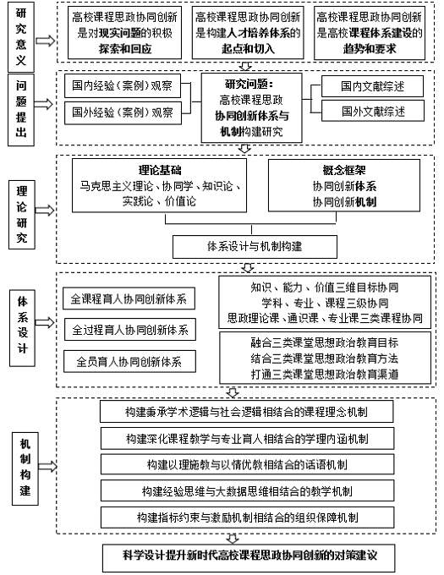
新时代高校课程思政协同创新体系与机制构建研究
三、主要工作举措
理论与实践研究相结合。思政教育是集理论与实践于一体的学科，理论研究是基础，本项目的理论研究主要集中于文献查阅与分析，通过查阅书籍、报纸、期刊等多种文献资料，并对其加以分析，为解决现实问题理清学理脉络，提供学术支持，为实践的进一步发展提供理论依据与探索空间。同时思政教育又属于应用性学科，高校教师尤其是专业课教师推进课程思政建设具有较强的实践性，通过问卷调查、访谈调查、途径探究等方式实现理论与实践的统一。
案例与比较研究相结合。主要是结合上海、北京高校课程思政的开展情况进行研究。通过分析该地区高校课程思政的推行情况，总结出其成功的经验，归纳出课程思政在高校建设的路径。同时本项目对国内外思政教育的相关文献与理论进行收集、整理与分析，通过国内外理论成果的横向比较，为我国高校课程思政建设提供思考和借鉴。在问卷调查方面，采取比较的思维，分别对教师与学生两个不同的群体进行调查，在问卷分析过程中也将两类问卷进行比对分析，通过比较研究，丰富研究视野，提高研究的实效性。
跨学科与系统研究方法相结合。结合教育学、心理学、政治学等多种学科知识，跨学科研究的方法拓展了思维、深化了对课程思政的认识。借鉴其他学科的教学设计和教学方式，学习其学科有益的方面，更好的发挥高校通过课程思政落实立德树人的任务。同时，将高校教师投身思政教育作为一个系统，从专业课教师出发，结合问卷调查展示的问题，进而分析原因，探寻有效的路径，通过这一系统的研究过程，发挥所有课程的协同育人功能，实现“三全育人”。
四、取得的工作成效
通过案例研究，实地调研，对长沙高校课程思政现状进行调研，对所要研究的问题以问卷调查、个别访谈、焦点访谈形式展开，同时，对本校部分课堂进行跟踪考察，详细分析目前高校课程思政存在的问题；分析并明确高校课程思政协同创新的体系构成要素，构建“三全育人”课程思政协同创新体系；根据体系的建设，构建起高校课程思政中协同创新相关机制，建设内容体系完整、机制体制协同、可操作性强的高校课程思政协同创新格局；设计促进我国高校课程思政协同创新的的优化路径和对策建议。
首先，从理论上阐述课程思政的内涵和外延，分析新时代我国高校课程思政教育工作重要意义、面临全新任务和挑战及目前实施过程中存在的问题，为今后推进我国高校课程思政提供的规范化理论和实践研究奠定坚实基础。其次，系统研究高校课程思政协同创新体系构成要素，构建协同创新发展机制，为提高高校课程思政效率和水平提供理论指导，实现课程思政等各要素有机结合、协同创新，促进各类课程与思想政治理论课同向同行，形成协同效应，推动高等教育升级和高质量发展。然后，从不同层面研究优化高校课程思政协同创新的有效路径和管理对策，为高校和教育管理部门完善相应的政策体系，探索高效的、全面的课程思政协同育人的实现路径，进一步研究促进高校课程思政并切实提高创新成效的对策。项目团队成员都是来自湖南工商大学工商管理专业的老师，所以改革实践的应用主要是以湖南工商大学老师所授的专业课程为对象，包括课程教学大纲的改革、课程思政案例研究和课堂方法改革等。并已将研究成果应用到湖南工商大学工商管理专业2022 版人才培养方案工作中，管理学原理、运营与供应链管理、企业战略管理等课程中。撰写了《新时代高校课程思政协同创新体系与机制构建研究》研究报告、获校级教学成果奖2项、立项湖南省一流课程2门、撰写《管理学原理》和《运营与供应链管理》课程思政案例各8个、主持人被评为“最美教师”和“最美本科生导师”、所授课程被评为“优秀课程”；立项湖南工商大学课程线上线下混合式教学改革培优课程、撰写研究论文2篇。湖南省高校思想政治工作精品项目。
五、特色和创新点
（一）探索新时期我国高校课程思政协同创新体系研究的一种新尝试
在现有研究基础上，厘清相关概念的内涵，明确高校课程思政协同的理论依据，深化对课程思政协同创新的规律认识、构建高校课程思政协同创新的结构体系、机制体制和评价体系，进行进一步反思和探索，以形成更加系统化的研究。本项目试图从课程这一本源、载体出发，探索将知识、能力、价值观从学科到专业到课程的融入，从第一课堂到第二课堂和第三课堂的迁移，实现三维目标的横纵贯通，真正做到各类课程“同向同行”。
（二）致力于构建新时代高校课程思政协同创新新格局
习近平新时代中国特色社会主义思想内涵十分丰富，涵盖了社会主义建设各个方面的内容，其中文化和教育就是重要组成部分。以马克思主义的实践论、认识论、价值论分析高校课程思政协同创新的出发点、着力点、落脚点和最终旨归。根据研究的性质和目的，梳理与分析大量与高校课程思政协同创新相关的文献基础上，结合案例研究发现高校课程思政协同中存在的问题，设计三维目标贯通、三级协同、三类课程协同的全课程育人体系和构建高校课程思政协同创新机制。

